Resolución del Pleno del Instituto de Transparencia, Acceso a la Información Pública y Protección de Datos Personales del Estado de México y Municipios, con domicilio en Metepec, Estado de México, de fecha veintidós de agosto de dos mil dieciocho.
VISTO el expediente electrónico formado con motivo del recurso de revisión 02237/INFOEM/IP/RR/2018, interpuesto por el C. XXXXXXXX XXXXXX XXXX XXXX, en lo sucesivo EL RECURRENTE, en contra de la falta de respuesta del Ayuntamiento de Valle de Chalco Solidaridad, en lo sucesivo EL SUJETO OBLIGADO, se procede a dictar la presente resolución, con base en lo siguiente:
RESULTANDO
I. El veintitrés de mayo de dos mil dieciocho, EL RECURRENTE presentó a través del Sistema de Acceso a la Información Mexiquense, en lo subsecuente SAIMEX, , la solicitud de acceso a la información pública, a la que se le asignó el número de folio 00115/VACHASO/IP/2018, mediante la cual solicitó:
“De conformidad con lo dispuesto en los artículos 6° (sexto), párrafos I, III, V, y 8° (Octavo) de la Constitución Política de los Estados Unidos Mexicanos, artículo 05 (cinco), párrafos XIII, XIV, XVIIII, XIX, incisos I, y III de la Constitución Política del Estado Libre y Soberano de México, y artículo 135 del Código de Procedimientos Administrativos del Estado de México, solicito respetuosamente los siguientes: “Se solicita respetuosamente al sujeto obligado toda la información que cuente disponible, desglosada, clara y detallada en torno a la adquisición de un helicóptero para la realización de funciones de seguridad publica Solicito todos los reportes desglosados del tema en cuestión.” " (sic)
MODALIDAD DE ENTREGA: Vía SAIMEX.
II. De las constancias que obran en el expediente electrónico del SAIMEX, se observa que la solicitud de información fue turnada a los Servidores Públicos Habilitados C.P. JAVIER PEREZ RIVERA y COMISARIO RAYMUNDO MORA ESQUIVEL, quienes conforme al portal de IPOMEX del SUJETO OBLIGADO se desprende que tienen los cargos de Tesorero Municipal y Director de Seguridad Pública Municipal, respectivamente, como se observa en las siguientes imágenes:
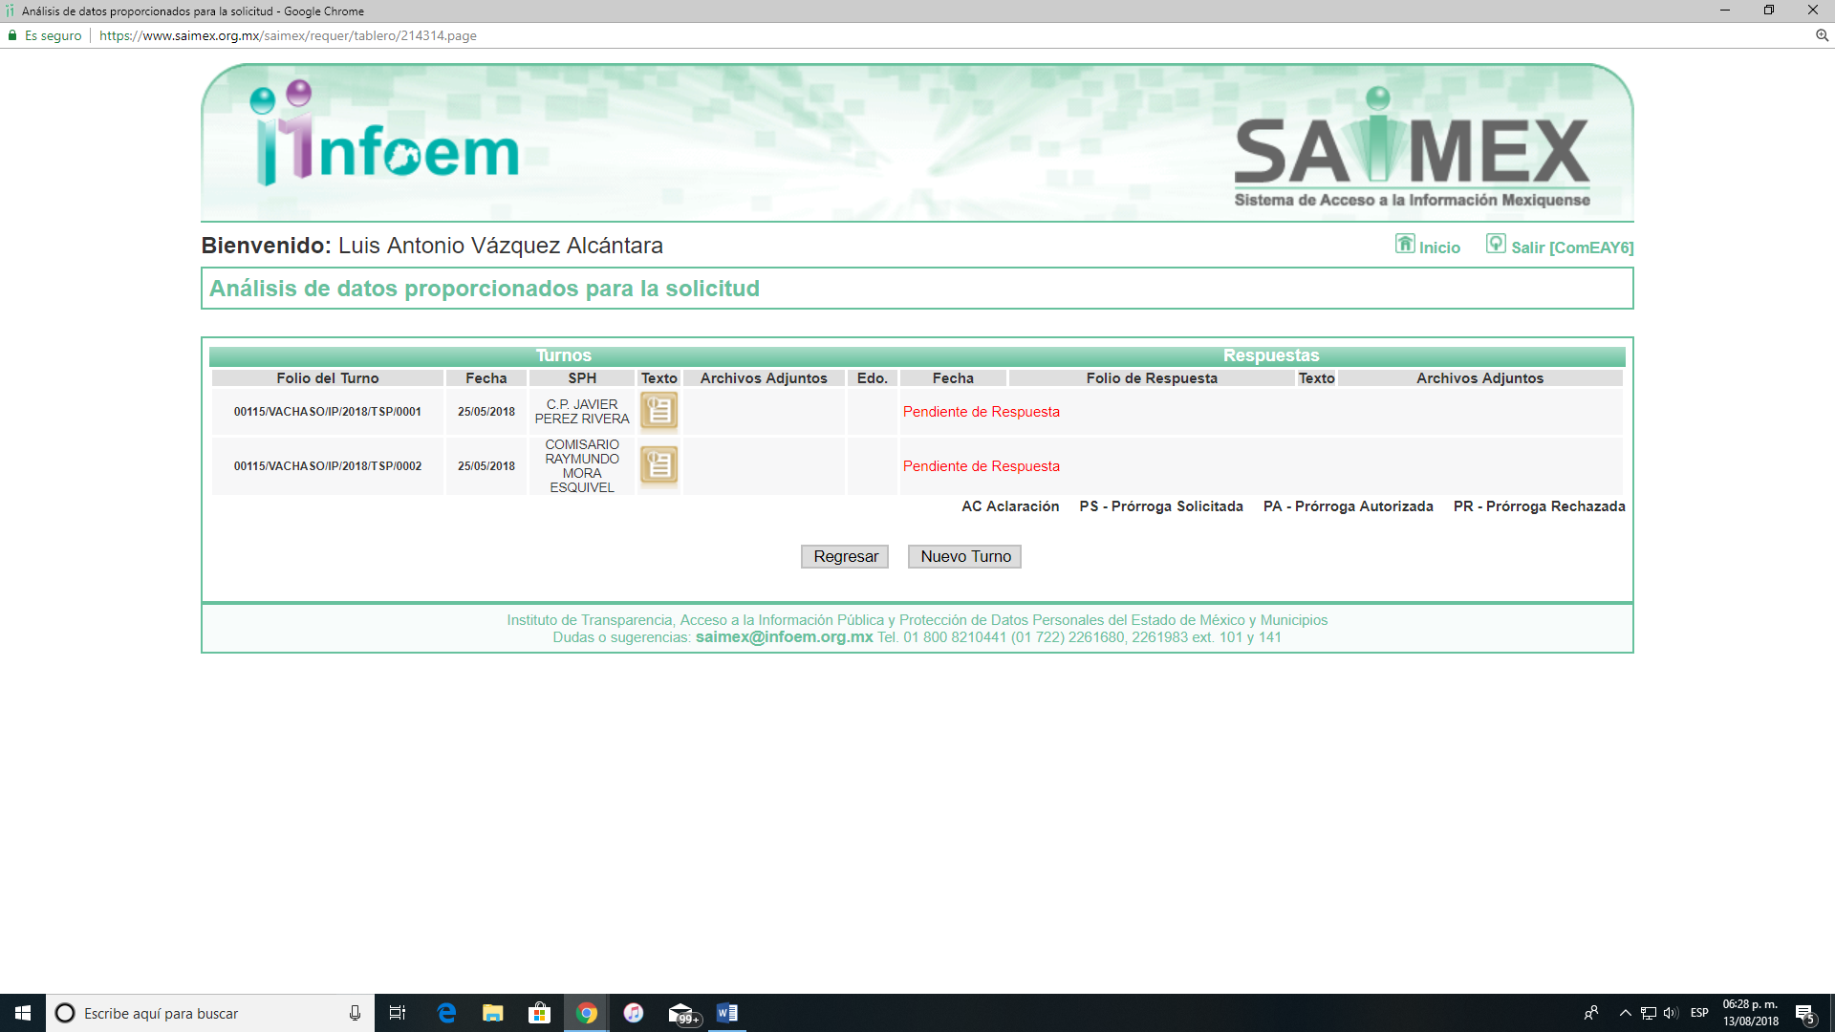
- - - - - - - - - - - - - - - - - - - - - - - - - - - - - - - - - - - - - - - - - - - - - - - - - - - - - - - - - - - - - - - - - - - - - - - - - - - - - - - - - - - - - - - - - - - - - - - - - - - - - - - - - - - - - - - - - - - - - - - - - - - - - - - - - - - - - - - - - - - - - - - - - - - - - - - - - - - - - - - - - - - - - - - - - - - - - - - - - - - - - - - - - - - - - - - - - - - - - - - - - - - - - - - - - - - - - - - - - - - - - - - - - - - - - - - - - - - - - - - - - - - - - - - - - - - - - - - - - - - - - - - - - - - - - - - - - - - - - - - - - - - - - - - - - - - - - - - - - - - - - - - - - - - - - - - - - - - - - - - - - - - - - - - - - - - - - - - - - - - - - - - - - - - - - - - - - - - - - - - - - - - - - - - - - - - - - - - - - - - - - - - - - - - - - -
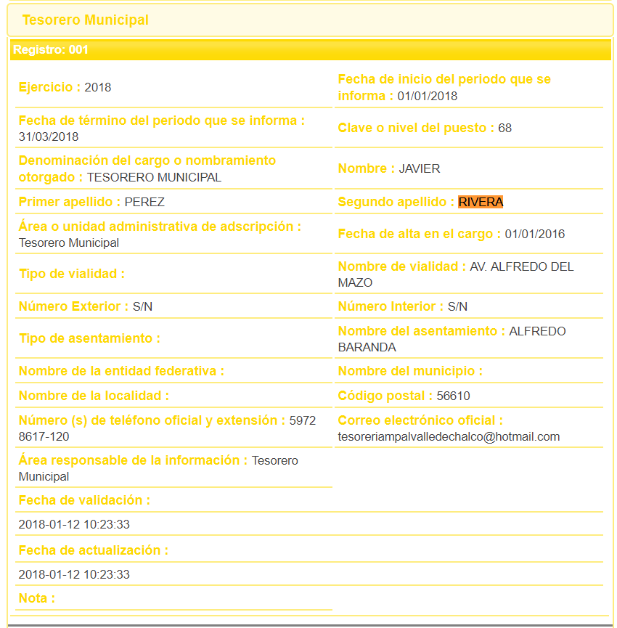
- - - - - - - - - - - - - - - - - - - - - - - - - - - - - - - - - - - - - - - - - - - - - - - - - - - - - - - - - - - - - - - - - - - - - - - - - - - - - - - - - - - - - - - - - - - - - - - - - - - - - - - - - - - - - - - - - - - - - - - - - - - - - - - - - - - - - - - - - - - - - - - - - - - - - - - - - - - - - - - - - - - - - - - - - - - - - - - - - - - - - - - - - - - - - - - - - - - - - - - - - - - - - - - - - - - - - - - - - - - - - - - - - - - - - - - - - - - - - - - - - - - - - - - - - - - - - - - - - - - -

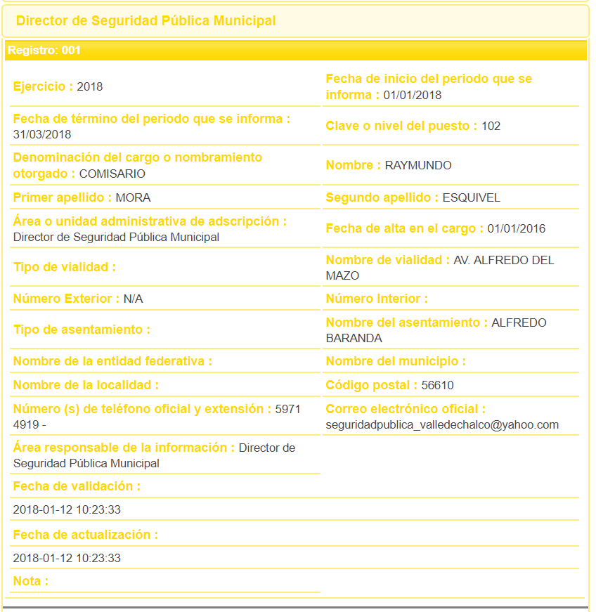

III. De las constancias que obran en el expediente electrónico del SAIMEX, se advierte que EL SUJETO OBLIGADO fue omiso en dar respuesta a la solicitud de información, como se desprende de la siguiente imagen:
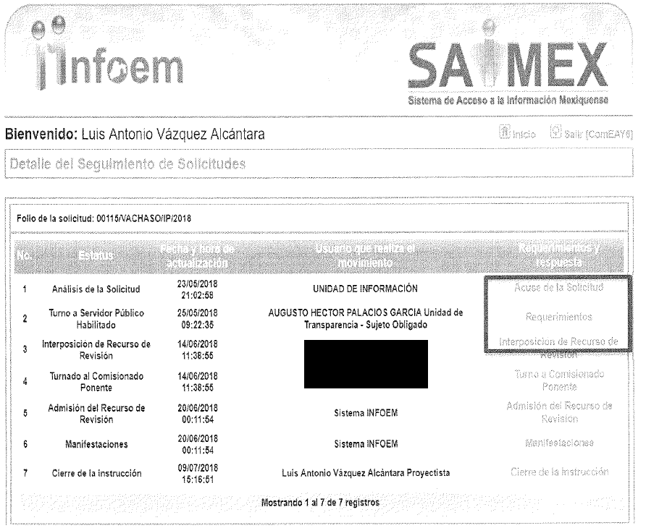
IV. Inconforme con la falta de respuesta, el día catorce de junio de dos mil dieciocho, EL RECURRENTE interpuso el recurso de revisión materia del presente asunto a través del SAIMEX y se le asignó el número de expediente 02237/INFOEM/IP/RR/2018, en el que expresó como:
Acto impugnado:
“Falta de respuesta por parte del sujeto obligado” (sic)
Asimismo, señaló como razones o motivos de la inconformidad:
“El día 23 de mayo del presente año solicite ante el sujeto obligado lo siguiente que se reproduce de manera integra: De conformidad con lo dispuesto en los artículos 6° (sexto), párrafos I, III, V, y 8° (Octavo) de la Constitución Política de los Estados Unidos Mexicanos, artículo 05 (cinco), párrafos XIII, XIV, XVIIII, XIX, incisos I, y III de la Constitución Política del Estado Libre y Soberano de México, y artículo 135 del Código de Procedimientos Administrativos del Estado de México, solicito respetuosamente los siguientes: “Se solicita respetuosamente al sujeto obligado toda la información que cuente disponible, desglosada, clara y detallada en torno a la adquisición de un helicóptero para la realización de funciones de seguridad publica Solicito todos los reportes desglosados del tema en cuestión.” Al día de hoy, al revisar el estado que guarda la misma, el ayuntamiento no cumple con la entrega de la respuesta correspondiente.” (sic)
V. El catorce de junio de dos mil dieciocho, el recurso de que se trata se envió electrónicamente al Instituto de Transparencia, Acceso a la Información Pública y Protección de Datos Personales del Estado de México y Municipios y con fundamento en el artículo 185 fracción I de la Ley de Transparencia y Acceso a la Información Pública del Estado de México y Municipios, se turnó, a través del SAIMEX, a la Comisionada EVA ABAID YAPUR, a efecto de decretar su admisión o desechamiento.
VI. El veinte de junio de dos mil dieciocho, la Comisionada Ponente atento a lo dispuesto en el artículo 185 fracciones I, II y IV de la Ley de Transparencia y Acceso a la Información Pública del Estado de México y Municipios, acordó la admisión a trámite del referido recurso de revisión, así como la integración del expediente respectivo, mismo que se puso a disposición de las partes, para que en un plazo máximo de siete días hábiles, realizarán manifestaciones y ofrecieran las pruebas y alegatos que a su derecho conviniera o exhibieran el Informe Justificado, según fuera el caso, tal y como se muestra en la imagen que se inserta a continuación:

VII. Conforme a las constancias del SAIMEX, se desprende que dentro del término concedido a las partes, EL SUJETO OBLIGADO fue omiso en rendir su Informe Justificado; asimismo, se desprende que EL RECURRENTE no realizó ninguna manifestación para expresar lo que a su derecho conviniera, como se aprecia a continuación:
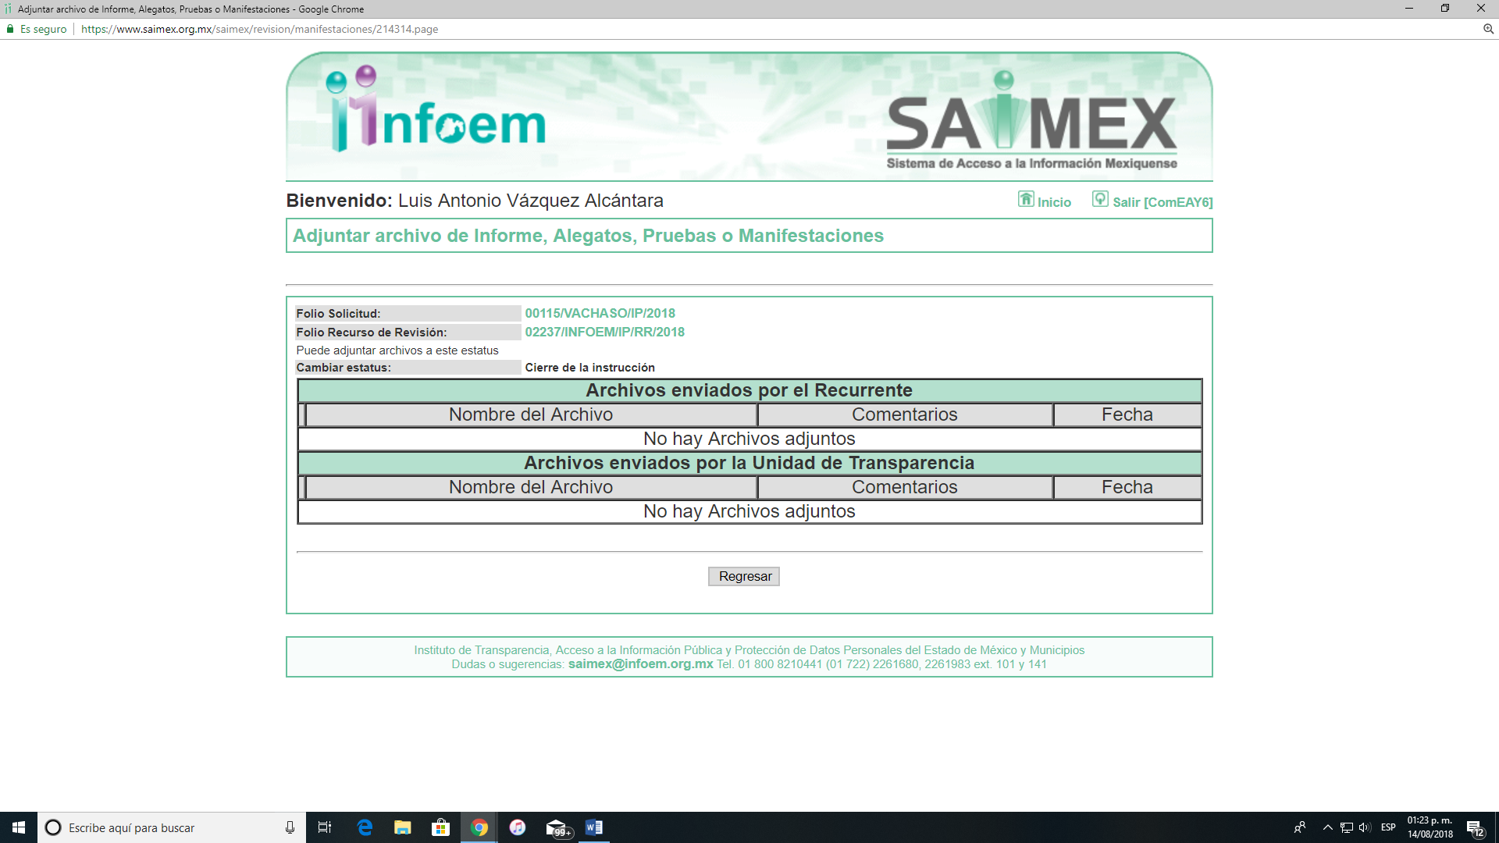
VIII. Una vez analizado el estado procesal que guardaba el expediente, el nueve de julio de dos mil dieciocho, la Comisionada Ponente acordó el cierre de instrucción, así como la remisión del mismo a efecto de ser resuelto, de conformidad con lo establecido en el artículo 185 fracciones VI y VIII de la Ley de Transparencia y Acceso a la Información Pública del Estado de México y Municipios;
IX. En fecha catorce de agosto de dos mil dieciocho, la Comisionada Ponente acordó ampliar el plazo para resolver el recurso de revisión de mérito, por un periodo de hasta quince días hábiles, de conformidad con el artículo 181 tercer párrafo de la Ley de Transparencia y Acceso a la Información Pública del Estado de México y Municipios; y
CONSIDERANDO
PRIMERO. Competencia. Este Instituto de Transparencia, Acceso a la Información Pública y Protección de Datos Personales del Estado de México y Municipios, es competente para conocer y resolver el presente recurso, conforme a lo dispuesto en los artículos 6, Letra A de la Constitución Política de los Estados Unidos Mexicanos; 5, párrafos vigésimo, vigésimo primero y vigésimo segundo, fracciones IV y V de la Constitución Política del Estado Libre y Soberano de México; 1, 2 fracción II, 13, 29, 36 fracciones I y II, 176, 178, 179, 181 párrafo tercero y 185 de la Ley de Transparencia y Acceso a la Información Pública del Estado de México y Municipios; y 9, fracciones I y XXIV y 11 del Reglamento Interior del Instituto de Transparencia, Acceso a la Información Pública y Protección de Datos Personales del Estado de México y Municipios; toda vez que se trata de un recurso de revisión interpuesto por un Ciudadano en términos de la Ley de la materia.
SEGUNDO. Interés. El recurso de revisión se interpuso por parte legítima en atención a que lo presentó EL RECURRENTE, quien fue la misma persona que formuló la solicitud de acceso a la información pública número 00115/VACHASO/IP/2018 al SUJETO OBLIGADO.
TERCERO. Oportunidad. Es de precisar que la Ley de Transparencia y Acceso a la Información Pública del Estado de México y Municipios, describe el mecanismo de procedencia de los recursos de revisión, como se puede apreciar en el artículo 163 de dicho ordenamiento legal, que a la letra dice:
“Artículo 163. La Unidad de Transparencia deberá notificar la respuesta a la solicitud al interesado en el menor tiempo posible, que no podrá exceder de quince días hábiles, contados a partir del día siguiente a la presentación de aquélla.
Excepcionalmente, el plazo referido en el párrafo anterior podrá ampliarse hasta por siete días hábiles más, siempre y cuando existan razones fundadas y motivadas, las cuales deberán ser aprobadas por el Comité de Transparencia, mediante la emisión de una resolución que deberá notificarse al solicitante, antes de su vencimiento. No podrán invocarse como causales de ampliación del plazo motivos que supongan negligencia o descuido del sujeto obligado en el desahogo de la solicitud.”
De la interpretación al precepto legal inserto, se obtiene que el plazo que les asiste a los Sujetos Obligados para entregar la respuesta a una solicitud de información pública es de quince días hábiles posteriores a la presentación de ésta; sin embargo, en aquellos casos en que transcurre el referido plazo de quince días hábiles, sin que los Sujetos Obligados entreguen la respuesta a la solicitud de información, ésta se considera negada; por lo que al solicitante le asiste el derecho para poder presentar el recurso de revisión correspondiente.
Derivado de lo anterior, se constituye la figura jurídica de la NEGATIVA FICTA, cuya esencia consiste en atribuir un efecto negativo al silencio de la autoridad administrativa frente a las instancias y solicitudes que hagan los particulares.
Por su parte, el artículo 178 de la Ley de Transparencia y Acceso a la Información Pública del Estado de México y Municipios, establece:
“Artículo 178. El solicitante podrá interponer, por sí mismo o a través de su representante, de manera directa o por medios electrónicos, recurso de revisión ante el Instituto o ante la Unidad de Transparencia que haya conocido de la solicitud dentro de los quince días hábiles, siguientes a la fecha de la notificación de la respuesta.
A falta de respuesta del sujeto obligado, dentro de los plazos establecidos en esta Ley, a una solicitud de acceso a la información pública, el recurso podrá ser interpuesto en cualquier momento, acompañado con el documento que pruebe la fecha en que presentó la solicitud.
En el caso de que se interponga ante la Unidad de Transparencia, ésta deberá remitir el recurso de revisión al Instituto a más tardar al día siguiente de haberlo recibido.”
Así tenemos que, el recurso de revisión se ha de interponer dentro del plazo de quince días hábiles, contados a partir del día siguiente al que el particular tiene conocimiento de la resolución respectiva, de ahí que para que el plazo de referencia empiece a computarse, necesariamente tiene que existir una respuesta expresa por parte del SUJETO OBLIGADO; sin embargo, tratándose de negativa ficta no existe resolución que se haga del conocimiento del particular a partir de la cual pueda computarse dicho plazo, por tal motivo es pertinente establecer que no existe plazo para la interposición del recurso de revisión.
Lo anterior, encuentra sustento en el Criterio de Interpretación en el orden administrativo número 001-15, emitido por el Pleno del Instituto de Transparencia y Acceso a la Información Pública del Estado de México y Municipios, en la Sexta Sesión Ordinaria, celebrada el diecisiete de febrero del dos mil quince, relativo a la interposición del recurso de revisión en cualquier tiempo cuando exista negativa ficta, que es del tenor literal siguiente: - - - - - - - - - - - - - - - - - - - - - - - - - - - - - - - - - - - - - - - - - - - - - - - - - - - - - - - - - - - - - - - - - - - - - - - - - - - - - - - - - - - - - - - - - - - - - - - - - - - - - - - - -
“Criterio 0001-15
NEGATIVA FICTA. PLAZO PARA INTERPONER EL RECURSO DE REVISIÓN TRATÁNDOSE DE. El artículo 48, párrafo tercero de la Ley de Transparencia y Acceso a la Información Pública del Estado de México y Municipios establece que, cuando no se entregue la respuesta a la solicitud dentro del plazo de 15 días establecidos en el artículo 46 de la Ley de la materia, se entenderá por negada la solicitud y podrá interponerse el recurso correspondiente. Por su parte, el artículo 72 del mismo ordenamiento legal establece el plazo de 15 días para interponer el recurso de revisión a partir del día siguiente al que tuvo conocimiento de la respuesta recaída a su solicitud, sin que se establezca excepción alguna tratándose de una falta de respuesta del sujeto obligado. Así, entonces, resulta evidente que, al no emitirse respuesta dentro del plazo establecido, se genera la ficción legal de una respuesta en sentido negativo; en el entendido de que el plazo para impugnar esa negativa podrá ser en cualquier tiempo y hasta en tanto no se dicte resolución expresa; es decir, mientras no haya respuesta por parte del Sujeto Obligado, momento a partir del cual deberá computarse el plazo previsto en el artículo 72 de la citada Ley.”
CUARTO. Procedibilidad. Del análisis efectuado se advierte que resulta procedente la interposición del recurso y se concluye la acreditación plena de todos y cada uno de los elementos formales exigidos por el artículo 180 de la Ley de Transparencia y Acceso a la Información Pública del Estado de México y Municipios en vigor, en atención a que fue presentado mediante el formato visible en EL SAIMEX.
QUINTO. Estudio y resolución del asunto. Del análisis efectuado se advierte que el recurso de revisión de que se trata es procedente, toda vez que se actualiza la hipótesis prevista en la fracción VII, del artículo 179 de la ley de la materia, que a la letra dice:
“Artículo 179. El recurso de revisión es un medio de protección que la Ley otorga a los particulares, para hacer valer su derecho de acceso a la información pública, y procederá en contra de las siguientes causas:
…
VII. La falta de respuesta a una solicitud de acceso a la información;”
El precepto legal citado, establece como supuesto de procedencia del recurso de revisión en aquellos casos en que no se dé respuesta a lo solicitado, y en el presente caso, EL SUJETO OBLIGADO omitió dar respuesta a lo requerido por EL RECURRENTE.
Una vez determinada la vía sobre la que versará el presente asunto, y previa revisión del expediente electrónico formado en EL SAIMEX por motivo de la solicitud de información y del recurso a que da origen, se observa que EL SUJETO OBLIGADO no dio respuesta a la solicitud de información planteada por el particular, lo que se traduce como la configuración de la NEGATIVA FICTA; ello en virtud de que EL SUJETO OBLIGADO no respondió al requerimiento del particular, dentro del plazo legal previsto para ello, respecto de la solicitud de acceso a la información pública.
Previo a exponer los argumentos que justifiquen la afirmación que antecede, primeramente es importante precisar que, de la solicitud de información pública se obtiene que el particular solicitó lo siguiente:
“De conformidad con lo dispuesto en los artículos 6° (sexto), párrafos I, III, V, y 8° (Octavo) de la Constitución Política de los Estados Unidos Mexicanos, artículo 05 (cinco), párrafos XIII, XIV, XVIIII, XIX, incisos I, y III de la Constitución Política del Estado Libre y Soberano de México, y artículo 135 del Código de Procedimientos Administrativos del Estado de México, solicito respetuosamente los siguientes: “Se solicita respetuosamente al sujeto obligado toda la información que cuente disponible, desglosada, clara y detallada en torno a la adquisición de un helicóptero para la realización de funciones de seguridad publica Solicito todos los reportes desglosados del tema en cuestión.” (sic)
Como se indicó en el Resultando III de la presente resolución, EL SUJETO OBLIGADO omitió dar respuesta a la solicitud de información del hoy RECURRENTE, por lo que éste procedió a interponer el recurso de revisión, en el que expreso como acto impugnado:
“Falta de respuesta por parte del sujeto obligado” (sic)
Asimismo, señaló como razones o motivos de inconformidad:
“El día 23 de mayo del presente año solicite ante el sujeto obligado lo siguiente que se reproduce de manera integra: De conformidad con lo dispuesto en los artículos 6° (sexto), párrafos I, III, V, y 8° (Octavo) de la Constitución Política de los Estados Unidos Mexicanos, artículo 05 (cinco), párrafos XIII, XIV, XVIIII, XIX, incisos I, y III de la Constitución Política del Estado Libre y Soberano de México, y artículo 135 del Código de Procedimientos Administrativos del Estado de México, solicito respetuosamente los siguientes: “Se solicita respetuosamente al sujeto obligado toda la información que cuente disponible, desglosada, clara y detallada en torno a la adquisición de un helicóptero para la realización de funciones de seguridad publica Solicito todos los reportes desglosados del tema en cuestión.” Al día de hoy, al revisar el estado que guarda la misma, el ayuntamiento no cumple con la entrega de la respuesta correspondiente.” (sic)
De igual forma, en el recurso objeto de estudio tanto EL RECURRENTE como EL SUJETO OBLIGADO fueron omisos en presentar las manifestaciones, alegatos y medios de prueba que a su derecho conviniera, así como el Informe Justificado correspondiente.
Por lo tanto, atendiendo a lo solicitado por EL RECURRENTE y ante la falta de respuesta como del envío del Informe Justificado del SUJETO OBLIGADO, esta Ponencia Resolutora considera pertinente analizar si EL SUJETO OBLIGADO, es la autoridad competente para conocer de dicha solicitud, es decir, si se trata de información que deba generar, administrar o poseer, en virtud del ámbito de sus atribuciones, funciones, facultades o competencias, y si la misma se trata de información pública susceptible de ser entregada al particular.
En este sentido, es pertinente enfatizar lo que respecto al derecho de acceso a la información pública, refiere el artículo 6° de la Constitución Política de los Estados Unidos Mexicanos, que en su parte conducente señala:
“Artículo 6o. La manifestación de las ideas no será objeto de ninguna inquisición judicial o administrativa, sino en el caso de que ataque a la moral, la vida privada o los derechos de terceros, provoque algún delito, o perturbe el orden público; el derecho de réplica será ejercido en los términos dispuestos por la ley. El derecho a la información será garantizado por el Estado.
Toda persona tiene derecho al libre acceso a información plural y oportuna, así como a buscar, recibir y difundir información e ideas de toda índole por cualquier medio de expresión.
Para efectos de lo dispuesto en el presente artículo se observará lo siguiente:
A. Para el ejercicio del derecho de acceso a la información, la Federación, los Estados y el Distrito Federal, en el ámbito de sus respectivas competencias, se regirán por los siguientes principios y bases:
I. Toda la información en posesión de cualquier autoridad, entidad, órgano y organismo de los Poderes Ejecutivo, Legislativo y Judicial, órganos autónomos, partidos políticos, fideicomisos y fondos públicos, así como de cualquier persona física, moral o sindicato que reciba y ejerza recursos públicos o realice actos de autoridad en el ámbito federal, estatal y municipal, es pública y sólo podrá ser reservada temporalmente por razones de interés público y seguridad nacional, en los términos que fijen las leyes. En la interpretación de este derecho deberá prevalecer el principio de máxima publicidad. Los sujetos obligados deberán documentar todo acto que derive del ejercicio de sus facultades, competencias o funciones, la ley determinará los supuestos específicos bajo los cuales procederá la declaración de inexistencia de la información.
II. La información que se refiere a la vida privada y los datos personales será protegida en los términos y con las excepciones que fijen las leyes.
III. Toda persona, sin necesidad de acreditar interés alguno o justificar su utilización, tendrá acceso gratuito a la información pública, a sus datos personales o a la rectificación de éstos.
IV. Se establecerán mecanismos de acceso a la información y procedimientos de revisión expeditos que se sustanciarán ante los organismos autónomos especializados e imparciales que establece esta Constitución.
V. Los sujetos obligados deberán preservar sus documentos en archivos administrativos actualizados y publicarán, a través de los medios electrónicos disponibles, la información completa y actualizada sobre el ejercicio de los recursos públicos y los indicadores que permitan rendir cuenta del cumplimiento de sus objetivos y de los resultados obtenidos.
VI. Las leyes determinarán la manera en que los sujetos obligados deberán hacer pública la información relativa a los recursos públicos que entreguen a personas físicas o morales.
VII. La inobservancia a las disposiciones en materia de acceso a la información pública será sancionada en los términos que dispongan las leyes.
VIII. La Federación contará con un organismo autónomo, especializado, imparcial, colegiado, con personalidad jurídica y patrimonio propio, con plena autonomía técnica, de gestión, capacidad para decidir sobre el ejercicio de su presupuesto y determinar su organización interna, responsable de garantizar el cumplimiento del derecho de acceso a la información pública y a la protección de datos personales en posesión de los sujetos obligados en los términos que establezca la ley.
La ley establecerá aquella información que se considere reservada o confidencial.” (Sic)
(Énfasis añadido)
Por su parte, la Constitución Política del Estado Libre y Soberano de México, en su artículo 5°, dispone en su parte conducente, lo siguiente:
“Artículo 5. …
El derecho a la información será garantizado por el Estado. La ley establecerá las previsiones que permitan asegurar la protección, el respeto y la difusión de este derecho.
Para garantizar el ejercicio del derecho de transparencia, acceso a la información pública y protección de datos personales, los poderes públicos y los organismos autónomos, transparentarán sus acciones, en términos de las disposiciones aplicables, la información será oportuna, clara, veraz y de fácil acceso.
Este derecho se regirá por los principios y bases siguientes:
I. Toda la información en posesión de cualquier autoridad, entidad, órgano y organismos de los Poderes Ejecutivo, Legislativo y Judicial, órganos autónomos, partidos políticos, fideicomisos y fondos públicos estatales y municipales, así como del gobierno y de la administración pública municipal y sus organismos descentralizados, asimismo de cualquier persona física, jurídica colectiva o sindicato que reciba y ejerza recursos públicos o realice actos de autoridad en el ámbito estatal y municipal, es pública y sólo podrá ser reservada temporalmente por razones previstas en la Constitución Política de los Estados Unidos Mexicanos de interés público y seguridad, en los términos que fijen las leyes. En la interpretación de este derecho deberá prevalecer el principio de máxima publicidad. Los sujetos obligados deberán documentar todo acto que derive del ejercicio de sus facultades, competencias o funciones, la ley determinará los supuestos específicos bajo los cuales procederá la declaración de inexistencia de la información.
II. La información referente a la intimidad de la vida privada y la imagen de las personas será protegida a través de un marco jurídico rígido de tratamiento y manejo de datos personales, con las excepciones que establezca la ley reglamentaria.
III. Toda persona, sin necesidad de acreditar interés alguno o justificar su utilización, tendrá acceso gratuito a la información pública, a sus datos personales o a la rectificación de éstos.
IV. Se establecerán mecanismos de acceso a la información y procedimientos de revisión expeditos que se sustanciarán ante el organismo autónomo especializado e imparcial que establece esta Constitución.
V. Los procedimientos de acceso a la información pública, de acceso, corrección y supresión de datos personales, así como los recursos de revisión derivados de los mismos, podrán tramitarse por medios electrónicos, a través de un sistema automatizado que para tal efecto establezca la ley reglamentaria y el organismo autónomo garante en el ámbito de su competencia. Las resoluciones que correspondan a estos procedimientos se sistematizarán para favorecer su consulta.
VI. Los sujetos obligados deberán preservar sus documentos en archivos administrativos actualizados y publicarán, a través de los medios electrónicos disponibles, la información completa y actualizada sobre el ejercicio de los recursos públicos y los indicadores que permitan rendir cuenta del cumplimiento de sus objetivos y los resultados obtenidos.
VII. La ley reglamentaria, determinará la manera en que los sujetos obligados deberán hacer pública la información relativa a los recursos públicos que entreguen a personas físicas o jurídicas colectivas.” (Sic)
(Énfasis añadido)
En ese orden de ideas, la Ley de Transparencia y Acceso a la Información Pública del Estado de México y Municipios, prevé en su artículo 23, lo siguiente:
“Artículo 23. Son sujetos obligados a transparentar y permitir el acceso a su información y proteger los datos personales que obren en su poder:
I. El Poder Ejecutivo del Estado de México, las dependencias, organismos auxiliares, órganos, entidades, fideicomisos y fondos públicos, así como la Procuraduría General de Justicia;
II. El Poder Legislativo del Estado, los organismos, órganos y entidades de la Legislatura y sus dependencias;
III. El Poder Judicial, sus organismos, órganos y entidades, así como el Consejo de la Judicatura del Estado;
IV. Los ayuntamientos y las dependencias, organismos, órganos y entidades de la administración municipal;
V. Los órganos autónomos;
VI. Los tribunales administrativos y autoridades jurisdiccionales en materia laboral;
VII. Los partidos políticos y agrupaciones políticas, en los términos de las disposiciones aplicables;
VIII. Los fideicomisos y fondos públicos que cuenten con financiamiento público, parcial o total, o con participación de entidades de gobierno;
IX. Los sindicatos que reciban y/o ejerzan recursos públicos en el ámbito estatal y municipal;
X. Cualquier persona física o jurídico colectiva que reciba y ejerza recursos públicos en el ámbito estatal o municipal; y
XI. Cualquier otra autoridad, entidad, órgano u organismo de los poderes estatal o municipal, que reciba recursos públicos.
Los sujetos obligados deberán hacer pública toda aquella información relativa a los montos y las personas a quienes entreguen, por cualquier motivo, recursos públicos, así como los informes que dichas personas les entreguen sobre el uso y destino de dichos recursos.
Los servidores públicos deberán transparentar sus acciones así como garantizar y respetar el derecho de acceso a la información pública.” (Sic)
(Énfasis añadido)
Conforme a los preceptos legales citados, se desprende que el derecho de acceso a la información pública es un derecho individual que puede ser ejercido ante cualquier autoridad, entidad, órgano u organismo, tanto federales, como estatales, de la Ciudad de México, o Municipales, con el fin de que los particulares conozcan toda aquella información que es considerada como pública.
Debiendo aclarar en primer término que, toda vez que EL RECURRENTE no señaló temporalidad en la entrega de la información, este Órgano Garante considera que deberá entregarse la información de un año anterior a la solicitud de acceso a la información pública, siendo ésta del 23 de mayo de 2017 al 23 de mayo de 2018.

Robustece lo anterior, el Criterio 9/2013 del entonces Instituto Federal de Acceso a la Información y Protección de Datos hoy Instituto Nacional de Transparencia, Acceso a la Información y Protección de Datos Personales, el cual se reproduce para una mayor referencia:

“Periodo de búsqueda de la información, cuando no se precisa en la solicitud de información. El artículo 40, fracción II de la Ley Federal de Transparencia y Acceso a la Información Pública Gubernamental, señala que los particulares deberán describir en su solicitud de información, de forma clara y precisa, los documentos requeridos. En ese sentido, en el supuesto de que el particular no haya señalado el periodo sobre el que requiere la información, deberá interpretarse que su requerimiento se refiere al del año inmediato anterior contado a partir de la fecha en que se presentó la solicitud. Lo anterior permite que los sujetos obligados cuenten con mayores elementos para precisar y localizar la información solicitada.
Resoluciones
RDA 1683/12. Interpuesto en contra del Servicio de Administración Tributaria.
Comisionado Ponente Ángel Trinidad Zaldívar.
RDA 1518/12. Interpuesto en contra de la Secretaría de Salud. Comisionado Ponente
Ángel Trinidad Zaldívar.
RDA 1439/12. Interpuesto en contra de la Secretaría de Educación Pública.
Comisionada Ponente Sigrid Arzt Colunga.
RDA 1308/12. Interpuesto en contra de la Secretaría de la Defensa Nacional.
Comisionado Ponente Ángel Trinidad Zaldívar.
2109/11. Interpuesto en contra del Instituto Mexicano del Seguro Social. Comisionada Ponente Jacqueline Peschard Mariscal.”
Así tenemos que, por lo que se refiere a la solicitud del RECURRENTE, referente a toda la información con que se cuente respecto a la adquisición de un helicóptero para la realización de funciones de seguridad pública; al respecto, esta Ponencia efectuó una búsqueda en la página oficial del SUJETO OBLIGADO y en medios electrónicos a fin de investigar si existió la compra referida en la solicitud de información; sin embargo, no se encontró ninguna información al respecto, y sólo se encontró una nota periodística en sitio de internet http://www.eluniversal.com.mx/metropoli/edomex/rentan-helicoptero-para-combatir-robo-de-vehiculos-en-valle-de-chalco, en la que se señala que el Municipio de Valle de Chalco Solidaridad, rentó un helicóptero para combatir el robo de vehículos, como se aprecia en la siguiente imagen: - - - - - - - - - - - - - - - - - - - - - - - - - - - - - - - - - - - - - - - - - - - - - - - - - - - - - - - - - - - - - - - - - - - - - - - - - - - - - - - - - - - - - - - - - - - - - - - - - - - - - - - - - - - - - - - - - - - - - - - - - - - - - - - - - - - - - - - - - - - - - - - - - - - - - - - - - - - - -

- - - - - - - - - - - - - - - - - - - - - - - - - - - - - - - - - - - - - - - - - - - - - - - - - - - - - - - - - - - - - - - - - - - - - - - - - - - - - - - - - - - - - - - - - - - - - - - - - - - - - - - - - - - - - - - - - - - - - - - - - - - - - - - - - - - - - - - - - - - - - - - - - - - - - - - - - - - - - - - - - - - - - - - - - - - - - - - - - - - - - - - - - - - - - - - - - - -

Es así que, si bien es cierto la nota periodística no es un medio oficial, también lo es que se trata de un indicio que demuestra que EL SUJETO OBLIGADO pudiera contar con alguna información al respecto, haciendo la aclaración que EL RECURRENTE señala en su solicitud de información que requiere toda la información respecto a la adquisición del helicóptero para la realización de funciones de seguridad pública, así como todos los reportes desglosados del tema en cuestión; sin embargo, bajo el principio de máxima publicidad, y toda vez que EL SUJETO OBLIGADO fue omiso en dar respuesta a la solicitud de información, este Órgano Garante considera factible analizar no sólo la posible adquisición del helicóptero, sino la probable contratación de dicho helicóptero, así como la elaboración de cualquier tipo de reporte relacionado a dicho helicóptero.
Considerando así que, de haber existido la compra o contratación del helicóptero referido, la información solicitada puede ser colmada, enunciativa más no limitativamente, con los documentos donde conste la compra, adquisición o contratación del helicóptero que en su caso haya utilizado EL SUJETO OBLIGADO, atendiendo a los siguientes argumentos:
En primer término, es de señalar que la Ley de la Contratación Pública del Estado de México y Municipios, tiene por objeto regular los actos relativos a la planeación, programación, presupuestación, ejecución y control de la adquisición, enajenación y arrendamiento de bienes, y la contratación de servicios de cualquier naturaleza, que realicen los Ayuntamientos del Estado; es decir, es la normatividad que regula la contratación de adquisiciones de bienes y servicios que realicen los Sujetos Obligados.
De igual forma, es de señalar que conforme al artículo 26 de la Ley de Contratación citada, las adquisiciones se adjudicarán a través de licitaciones públicas, invitación restringida o adjudicación directa, mediante convocatoria pública.
Así pues, dichos documentos se regulan en la Ley de Contratación Pública del Estado de México y Municipios, tal y como lo establecen los artículos 4, 26 y 27 de dicha Ley, los cuales son del tenor siguiente:
“Artículo 4.- Para los efectos de esta Ley, en las adquisiciones, enajenaciones, arrendamientos y servicios, quedan comprendidos:
I. La adquisición de bienes muebles.
II. La adquisición de bienes inmuebles, a través de compraventa.
III. La enajenación de bienes muebles e inmuebles.
IV. El arrendamiento de bienes muebles e inmuebles.
V. La contratación de los servicios, relacionados con bienes muebles que se encuentran incorporados o adheridos a bienes inmuebles, cuya instalación o mantenimiento no implique modificación al bien inmueble.
VI. La contratación de los servicios de reconstrucción y mantenimiento de bienes muebles.
VII. La contratación de los servicios de maquila, seguros y transportación, así como de los de limpieza y vigilancia de bienes inmuebles
VIII. La prestación de servicios profesionales, la contratación de consultorías, asesorías y estudios e investigaciones, excepto la contratación de servicios personales de personas físicas bajo el régimen de honorarios.
En general, otros actos que impliquen la contratación de servicios de cualquier naturaleza.
Artículo 26.- Las adquisiciones, arrendamientos y servicios se adjudicarán a través de licitaciones públicas, mediante convocatoria pública.
Artículo 27.- La Secretaría, las entidades, los tribunales administrativos y los ayuntamientos podrán adjudicar adquisiciones, arrendamientos y servicios, mediante las excepciones al procedimiento de licitación que a continuación se señalan:
I. Invitación restringida.
II. Adjudicación directa.”
(Énfasis añadido)
Así, en lo que respecta sobre la licitación pública, el artículo 29 de la Ley de la Contratación Pública en mención, indica que en este procedimiento deberán establecerse los mismos requisitos y condiciones para todos los licitantes. Todo licitante que satisfaga los requisitos de la convocatoria y de las bases de la licitación tendrá derecho a presentar su propuesta.
Asimismo, el artículo 33 del mismo ordenamiento legal, puntualmente señala el contenido que deberá tener la convocatoria para la celebración de las licitaciones públicas y por su parte, el consecutivo 34 señala que las bases de la licitación pública tendrán un costo de recuperación y contendrán los requisitos que se establezcan en el reglamento de dicha Ley.
Por lo que, en las licitaciones se debe seguir el procedimiento marcado en el artículo 35 del precitado ordenamiento, que literalmente establece:
“Artículo 35.- En los procedimientos de licitación pública se observará lo siguiente:
I. El acto de presentación y apertura de propuestas se llevará a cabo por el servidor público que designe la convocante, conforme al procedimiento que se establezca en el reglamento de esta Ley.
II. El comité de adquisiciones y servicios evaluará y analizará las propuestas técnicas y económicas presentadas por los licitantes en el ámbito de las respectivas competencias de sus integrantes, y emitirá el dictamen de adjudicación.
III. Las bases de licitación se pondrán a la venta a partir de la fecha de publicación de la convocatoria y hasta el día hábil anterior a la fecha de celebración de la junta de aclaraciones o, en su defecto, del acto de presentación y apertura de propuestas.
IV. Las convocantes podrán modificar los plazos y términos establecidos en la convocatoria o en las bases de licitación, hasta cinco días hábiles anteriores a la fecha de la celebración del acto de presentación y apertura de propuestas.
V. Las modificaciones no podrán limitar el número de licitantes, sustituir o variar sustancialmente los bienes o servicios convocados originalmente, ni adicionar otros distintos.
VI. Las modificaciones a la convocatoria o a las bases se harán del conocimiento de los interesados hasta tres días hábiles antes de la fecha señalada para el acto de presentación y apertura de propuestas.
VII. Se emitirá el fallo dentro de los 15 días hábiles siguientes a la publicación de la convocatoria.
VIII. Los licitantes se podrán registrar hasta el día y la hora fijados para el acto de presentación y apertura de propuestas.”
(Énfasis añadido)
Del precepto legal, se desprende que al Comité de Adquisiciones y Servicios, le corresponde evaluar y analizar las propuestas técnicas y económicas presentadas por los licitantes en el ámbito de las respectivas competencias de sus integrantes, debiendo emitir para ello un dictamen de adjudicación y conforme a dicho dictamen se deberá emitir el fallo dentro de los quince días hábiles siguientes a la publicación de la convocatoria.
Además, respecto al dictamen y el fallo de la adjudicación, es de señalar que la Ley en mención indica lo siguiente:
“Artículo 37.- El comité de adquisiciones y servicios realizará el análisis y evaluación de las propuestas, mediante la verificación del cumplimiento de la información y de la documentación solicitada en las bases de la licitación y conforme al criterio establecidas en las mismas. Una vez efectuado el análisis cualitativo de las propuestas presentadas, emitirá el dictamen de adjudicación a favor del oferente u oferentes que reúnan los requisitos administrativos, financieros, legales y técnicos requeridos por la convocante; garantizando en todo momento la obtención de las mejores condiciones en cuanto a precio, calidad, financiamiento, oportunidad y demás circunstancias pertinentes.
Artículo 38.- La convocante emitirá el fallo con base en el dictamen de adjudicación emitido por el comité de adquisiciones y servicios, y lo dará a conocer a los licitantes en junta pública, cuya fecha se informará en el acto de presentación y apertura de proposiciones, pudiéndose diferir por una sola ocasión.
El fallo de adjudicación surtirá efectos desde la emisión, siendo responsabilidad de los licitantes enterarse de su contenido, por lo que a partir de ese momento, las obligaciones derivadas de éste serán exigibles sin perjuicio de la formalización del contrato respectivo, en los términos señalados en el fallo.”
Ahora bien, por cuanto hace a la invitación restringida, es de señalar que esta podrá realizarse en términos de lo dispuesto en el artículo 44 de la Ley de la Contratación Pública del Estado de México y Municipios, cuando se hubiere declarado desierto un procedimiento de licitación o cuando el importe de la operación no exceda de los montos establecidos por el Presupuesto de Egresos del Gobierno del Estado de México del ejercicio correspondiente.
Además, es oportuno señalar que, las disposiciones respecto a las bases, dictámenes, fallos y fianzas, se realizan con similitud al procedimiento de licitación pública, tal como lo señalan los artículos 46 y 90 de la misma Ley, que literalmente establecen:
“Artículo 46.- El procedimiento de invitación restringida se desarrollará en los términos de la licitación pública, a excepción de la publicación de la convocatoria.” (Sic)
Por ello, el Reglamento de la Ley en comento, en su artículo 90, indica cuales lo son los supuestos que deberán observarse para llevar a cabo dicho procedimiento:
Artículo 90.- En el procedimiento de invitación restringida se deberá observar lo siguiente:
I. Se invitará a un mínimo de tres personas seleccionadas de entre las que se encuentren inscritas e n el catálogo de proveedores y de prestadores de servicios.
Se podrá invitar a personas que no se encuentren inscritas, cuando en el giro correspondiente del catálogo de proveedores y prestadores de servicios no exista el registro mínimo de personas requeridas para tal modalidad;
II. Las bases de la invitación restringida indicarán los aspectos de la adquisición o contratación; y
III. Serán aplicables, en lo conducente, las disposiciones de la licitación pública.”
En conclusión, referente a este punto cuando los procedimientos de adquisición o prestación de servicios materia de la Ley en cita, se hubieran llevado a cabo mediante invitación restringida, por cada procedimiento se debe contar con las bases, dictámenes, fallos y en su caso, fianzas, de haber sido esta la garantía exhibida.
Por último, y en cuanto hace a la adjudicación directa, el artículo 48 de la Ley de la Contratación Pública del Estado de México y Municipios y 91 del Reglamento de dicha Ley, indican en qué supuestos puede llevarse a cabo este procedimiento.
En este sentido, la convocante debe solicitar a su comité el dictamen correspondiente del procedimiento de adjudicación directa, en el que se acredite previamente la descripción general de los bienes a adquirir; la justificación o conveniencia de llevar a cabo la adjudicación directa; y la certificación de suficiencia presupuestaria.
Además, el artículo 94 del mismo Reglamento, detalla el procedimiento que se llevará a cabo en la adjudicación directa, de la siguiente manera:
“Artículo 94.- En el procedimiento de adjudicación directa se observará lo siguiente:
I. Las adquisiciones de bienes y la contratación de servicios, se efectuaran previa dictaminación del comité, a excepción de los casos previstos en las fracciones IV, VII, IX y XI del artículo 48 de la Ley; las contrataciones que se realicen con fundamento en las fracciones IV y VII, deberán corresponder a lo estrictamente necesario para atender la eventualidad o urgencia y no deberán observar ninguna otra formalidad más que la suscripción del contrato respectivo.
II. Se considerará a la persona que atendiendo al bien o servicio que se pretenda adquirir o contratar, pueda suministrarlo o prestarlo en las mejores condiciones disponibles en cuanto a precio, calidad, financiamiento, oportunidad y demás circunstancias pertinentes;
III. La solicitud de participación contendrá, como mínimo, la descripción y cantidad de los bienes o servicios requeridos, lugar, plazo de entrega o duración del servicio y forma de pago;
IV. La solicitud de participación deberá señalar el día, hora y lugar en que tendrá verificativo el acto de presentación y apertura de ofertas;
V. Atendiendo a la naturaleza de los bienes o servicios, la convocante podrá optar entre celebrar o no junta de aclaraciones, en términos de lo dispuesto por este Reglamento;
VI. El servidor público designado por la convocante será el responsable de llevar a cabo el acto de presentación y apertura de propuestas;
VII. Se observarán, en lo conducente, las disposiciones relativas a la contraoferta; y
VIII. El comité será responsable de emitir el dictamen de adjudicación que servirá de base para el fallo de adjudicación; correspondiendo a la convocante emitir dicho fallo, quien lo hará del conocimiento de los licitantes.” (Sic)
En este sentido, debe decirse que los expedientes de las adquisiciones, arrendamientos, enajenaciones y servicios, dicha información es considerada pública de oficio, y que debe poseer EL SUJETO OBLIGADO en el ejercicio de sus atribuciones, pero que además debería estar publicada en su portal o página electrónica, toda vez que los legisladores consideraron que se trata de información que debe ser puesta de manera permanente y actualizada, lo que contribuye a trasparentar y mejorar la gestión pública y promueve la rendición de cuentas, al privilegiarse y garantizarse el principio de máxima publicidad constituido en nuestra Carta Magna.
Así pues, el artículo 92 de la de la Ley de Transparencia y Acceso a la Información Pública del Estado de México y Municipios, en su fracción XXIX, dispone lo siguiente:
“Artículo 92. Los sujetos obligados deberán poner a disposición del público de manera permanente y actualizada de forma sencilla, precisa y entendible, en los respectivos medios electrónicos, de acuerdo con sus facultades, atribuciones, funciones u objeto social, según corresponda, la información, por lo menos, de los temas, documentos y políticas que a continuación se señalan:
(…)
XXIX. La información sobre los procesos y resultados sobre procedimientos de adjudicación directa, invitación restringida y licitación de cualquier naturaleza, incluyendo la versión pública del expediente respectivo y de los contratos celebrados, que deberán contener, por los menos, lo siguiente:
a) De licitaciones públicas o procedimientos de invitación restringida:
1) La convocatoria o invitación emitida, así como los fundamentos legales aplicados para llevarla a cabo;
2) Los nombres de los participantes o invitados;
3) El nombre del ganador y las razones que lo justifican;
4) El área solicitante y la responsable de su ejecución;
5) Las convocatorias e invitaciones emitidas;
6) Los dictámenes y fallo de adjudicación;
7) El contrato y, en su caso, sus anexos;
8) Los mecanismos de vigilancia y supervisión, incluyendo en su caso, los estudios de impacto urbano y ambiental, según corresponda;
9) La partida presupuestal, de conformidad con el clasificador por objeto del gasto, en el caso de ser aplicable;
10) Origen de los recursos especificando si son federales, estatales o municipales, así como el tipo de fondo de participación o aportación respectiva;
11) Los convenios modificatorios que, en su caso, sean firmados, precisando el objeto y la fecha de celebración;
12) Los informes de avance físico y financiero sobre las obras o servicios contratados;
13) El convenio de terminación; y
14) El finiquito.
b) De las adjudicaciones directas:
1) La propuesta enviada por el participante;
2) Los motivos y fundamentos legales aplicados para llevarla a cabo;
3) La autorización del ejercicio de la opción;
4) En su caso, las cotizaciones consideradas, especificando los nombres de los proveedores y sus montos;
5) El nombre de la persona física o jurídica colectiva adjudicada;
6) La unidad administrativa solicitante y la responsable de su ejecución;
7) El número, fecha, el monto del contrato y el plazo de entrega o de ejecución de los servicios u obra;
8) Los mecanismos de vigilancia y supervisión, incluyendo, en su caso, los estudios de impacto urbano y ambiental, según corresponda;
9) Los informes de avance sobre las obras o servicios contratados;
10) El convenio de terminación; y
11) El finiquito.”
De lo anterior, se desprende que los Sujetos Obligados están compelidos a poner a disposición del público de manera constante y actualizada, de forma sencilla, precisa y entendible, en los respectivos medios electrónicos, la información referente a los procesos y resultados sobre procedimientos de adjudicación directa, invitación restringida y licitación de cualquier naturaleza, en el que se debe contener dentro de la versión pública del expediente respectivo y de los contratos celebrados, el contrato que debe contener entre otros requisitos, el número, fecha y monto del mismo, así como el plazo de entrega o de ejecución de los servicios u obra.
A mayor abundamiento, debe observarse lo establecido en los artículos 1, fracción III, 20, 21, 22, 23, 24, 26, 27 y 39 de la Ley de Contratación Pública del Estado de México y Municipios, los cuales se transcriben a continuación:
“Artículo 1.- Esta Ley tiene por objeto regular los actos relativos a la planeación, programación, presupuestación, ejecución y control de la adquisición, enajenación y arrendamiento de bienes, y la contratación de servicios de cualquier naturaleza, que realicen:
…
III. Los ayuntamientos de los municipios del Estado.
Artículo 20.- La Secretaría y los ayuntamientos establecerán y operarán el catálogo de bienes y servicios, de acuerdo con la reglamentación respectiva. Establecerán y operarán también el catálogo de bienes y servicios específicos que sean susceptibles de ser adquiridos o contratados bajo la modalidad de subasta inversa, los cuales deberán describirse genéricamente y determinarse sus especificaciones técnicas comerciales, y en su caso, sus equivalentes. Dicho catálogo deberá publicarse en el COMPRAMEX y en el portal de internet de la propia Secretaría y, en su caso, en el de los ayuntamientos.
Artículo 21.- A fin de conocer la capacidad administrativa, financiera, legal y técnica de las fuentes de suministro, la Secretaría y los ayuntamientos integrarán un catálogo de proveedores y de prestadores de servicios.
Las personas que deseen inscribirse en el catálogo deberán cumplir con los requisitos que establezca el reglamento respectivo. En todo caso, deberán estar inscritos en el Registro Único de Personas Acreditadas del Estado de México, en los términos de la Ley de Medios Electrónicos, los proveedores y prestadores de servicios que deseen participar en los procedimientos que deban desahogarse por conducto del COMPRAMEX.
Artículo 22.- Los comités son órganos colegiados con facultades de opinión, que tienen por objeto auxiliar a la Secretaría, entidades, tribunales administrativos y ayuntamientos, en la substanciación de los procedimientos de adquisiciones y de servicios, de conformidad con el Reglamento y los manuales de operación. En la Secretaría, en cada entidad, tribunal administrativo y ayuntamiento se constituirá un comité de adquisiciones y servicios. La Secretaría, las entidades, los tribunales administrativos y los ayuntamientos se auxiliarán de un comité de arrendamientos, adquisiciones de inmuebles y enajenaciones.”
Artículo 23.- Los comités de adquisiciones y de servicios tendrán las funciones siguientes:
I. Dictaminar sobre la procedencia de los casos de excepción al procedimiento de licitación pública.
II. Participar en los procedimientos de licitación, invitación restringida y adjudicación directa, hasta dejarlos en estado de dictar el fallo correspondiente, incluidos los que tengan que desahogarse bajo la modalidad de subasta inversa.
III. Emitir los dictámenes de adjudicación.
IV. Las demás que establezca el reglamento de esta Ley.”
Artículo 24.- El comité de arrendamientos, adquisiciones de inmuebles y enajenaciones tendrá las funciones siguientes:
I. Dictaminar sobre la procedencia de los casos de excepción al procedimiento de licitación pública, tratándose de adquisición de inmuebles y arrendamientos.
II. Participar en los procedimientos de licitación, invitación restringida y adjudicación directa, hasta dejarlos en estado de dictar el fallo correspondiente, tratándose de adquisición de inmuebles y arrendamientos.
III. Emitir los dictámenes de adjudicación, tratándose de adquisiciones de inmuebles y arrendamientos.
IV. Participar en los procedimientos de subasta pública, hasta dejarlos en estado de dictar el fallo de adjudicación.
V. Las demás que establezca el reglamento de esta Ley.”
Artículo 26.- Las adquisiciones, arrendamientos y servicios se adjudicarán a través de licitaciones públicas, mediante convocatoria pública.
Artículo 27.- La Secretaría, las entidades, los tribunales administrativos y los ayuntamientos podrán adjudicar adquisiciones, arrendamientos y servicios, mediante las excepciones al procedimiento de licitación que a continuación se señalan:
I. Invitación restringida.
II. Adjudicación directa.
Artículo 39.- Para cada uno de los actos del procedimiento adquisitivo se levantará el acta respectiva, la cual será firmada por los participantes, sin que la falta de firma de alguno de ellos invalide su contenido y efectos.”
(Énfasis añadido)
De la interpretación armónica de los preceptos transcritos, se advierte que EL SUJETO OBLIGADO, cuenta con la competencia para regular los actos relativos a la planeación, programación, presupuestación, ejecución y control de la adquisición y arrendamiento de bienes, así como la contratación de servicios de cualquier naturaleza; para tales efectos, se auxilia de los comités de arrendamientos y de adquisiciones de inmuebles y enajenaciones, quienes, entre otras funciones, emiten los dictámenes correspondientes a la adjudicación, debiendo levantar para cada procedimiento adquisitivo el acta respectiva.
Ahora bien, respecto a la solicitud correspondiente a “los reportes desglosados del tema en cuestión”, conforme a los artículos 13 y 181 de la Ley de la materia en suplencia de la queja deficiente del RECURRENTE, es de aclarar que dicha información se tendrá como referida a cualquier información generada, administrada o poseída respecto a la adquisición o contratación del helicóptero por parte del Municipio de Valle de Chalco Solidaridad.
En efecto, los Sujetos Obligados al analizar las solicitudes de información que se les plantean, deben verificar si puede o no tratarse de información que generen, posean o administren en el ejercicio de sus atribuciones o funciones; y en tal virtud, cuando haya información relacionada con la solicitud, o bien, una expresión documental, deben atenderlas. Lo anterior, tiene apoyo en el criterio 16/17, emitido por el Pleno del Instituto Nacional de Transparencia, Acceso a la Información y Protección de Datos Personales, el cual menciona lo siguiente:
“Expresión documental. Cuando los particulares presenten solicitudes de acceso a la información sin identificar de forma precisa la documentación que pudiera contener la información de su interés, o bien, la solicitud constituya una consulta, pero la respuesta pudiera obrar en algún documento en poder de los sujetos obligados, éstos deben dar a dichas solicitudes una interpretación que les otorgue una expresión documental.
Resoluciones:
• RRA 0774/16. Secretaría de Salud. 31 de agosto de 2016. Por unanimidad. Comisionada Ponente María Patricia Kurczyn Villalobos.
• RRA 0143/17. Universidad Autónoma Agraria Antonio Narro. 22 de febrero de 2017. Por unanimidad. Comisionado Ponente Oscar Mauricio Guerra Ford.
• RRA 0540/17. Secretaría de Economía. 08 de marzo del 2017. Por unanimidad. Comisionado Ponente Francisco Javier Acuña Llamas.” (Sic)
(Énfasis añadido)
Ello es así, ya que la transparencia implica el deber de los Sujetos Obligados de documentar todo acto que derive del ejercicio de sus facultades, competencias o funciones, considerando desde su origen la eventual publicidad y reutilización de la información que generen; ello de conformidad con lo establecido en el artículo 18 de la Ley de Transparencia y Acceso a la Información Pública del Estado de México y Municipios, que literalmente establece:
“Artículo 18. Los sujetos obligados deberán documentar todo acto que derive del ejercicio de sus facultades, competencias o funciones, considerando desde su origen la eventual publicidad y reutilización de la información que generen.”
En dichos términos, conviene establecer que para que los Sujetos Obligados hagan efectivo el derecho de acceso a la información pública, deben poner a disposición de los particulares los documentos en los que conste el ejercicio de sus atribuciones legales o que por cualquier circunstancia obre en sus archivos, en virtud de que toda la información generada, obtenida, adquirida, transformada, administrada o en posesión de los Sujetos Obligados es pública y accesible de manera permanente a cualquier persona, en los términos y condiciones que se establezcan en los tratados internacionales de los que el Estado mexicano sea parte, en la Ley General, la Ley de Transparencia de nuestra entidad y demás disposiciones de la materia, privilegiando el principio de máxima publicidad de la información.
En esa tesitura, los Sujetos Obligados deberán poner en práctica, políticas y programas de acceso a la información que se apeguen a criterios de publicidad, veracidad, oportunidad, precisión y suficiencia en beneficio de los solicitantes
Lo anterior, tiene sustento en los artículos 3, fracción XI, y 11 de la Ley de Transparencia y Acceso a la Información Pública del Estado de México y Municipios, que señalan:
“Artículo 3. Para los efectos de la presente Ley se entenderá por: …
…
XI. Documento: Los expedientes, reportes, estudios, actas, resoluciones, oficios, correspondencia, acuerdos, directivas, directrices, circulares, contratos, convenios, instructivos, notas, memorandos, estadísticas o bien, cualquier otro registro que documente el ejercicio de las facultades, funciones y competencias de los sujetos obligados, sus servidores públicos e integrantes, sin importar su fuente o fecha de elaboración. Los documentos podrán estar en cualquier medio, sea escrito, impreso, sonoro, visual, electrónico, informático u holográfico;
Artículo 11.- Los Sujetos Obligados sólo proporcionarán la información que generen en el ejercicio de sus atribuciones.” (Sic)
(Énfasis añadido)
De una interpretación sistemática de los artículos anteriores se puede deducir que el ejercicio del derecho de acceso a la información pública se centra en la potestad de los particulares para conocer el contenido de los documentos que obren en los archivos de los Sujetos Obligados, ya sea porque los generen en el uso de sus atribuciones, los administren o simplemente los posean.
Para ello, la Ley de la materia otorga la calidad de documento a los expedientes, reportes, estudios, actas, resoluciones, oficios, correspondencia, acuerdos, directivas, directrices, circulares, contratos, convenios, instructivos, notas, memorandos, estadísticas o bien, cualquier otro registro que documente el ejercicio de las facultades, funciones y competencias de los Sujetos Obligados, sus servidores públicos e integrantes, sin importar su fuente o fecha de elaboración. Los documentos podrán estar en cualquier medio, sea escrito, impreso, sonoro, visual, electrónico, informático u holográfico.
Por otro lado, así como la Constitución y la Ley de la materia otorgan a los particulares el derecho de acceder a los documentos generados o en posesión de las autoridades; también lo es que, la obligación de proporcionar información no comprende el procesamiento de la misma, ni el presentarla conforme al interés del solicitante ya que no estarán constreñidos a generarla, resumirla, efectuar cálculos o practicar investigaciones.
Siendo importante aclarar que, la entrega de una razón o un razonamiento por parte del SUJETO OBLIGADO no es algo que la Ley establezca como atribución, derecho, o facultad; pues ello implicaría un juicio de valor referente a un cuestionamiento realizado, los cuales, al constituir interrogantes, inquietudes y manifestaciones se satisfacen vía derecho de petición, por lo que sólo es procedente la entrega de documentos que haya generado, administrado o poseído al respecto EL SUJETO OBLIGADO.
Así, resulta necesario invocar el principio de máxima publicidad consagrado en el numeral 8 de la Ley de Transparencia y Acceso a la Información Pública del Estado de México y Municipios, que es del tenor literal siguiente:
“Artículo 8. El derecho de acceso a la información o la clasificación de la información se interpretarán conforme a los principios establecidos en la Constitución Federal, los tratados internacionales de los que el Estado mexicano sea parte, la Ley General, la Constitución Local y la presente Ley.
En la aplicación e interpretación de la presente Ley deberá prevalecer el principio de máxima publicidad, conforme a lo dispuesto en la Constitución Federal, en los tratados internacionales de los que el Estado mexicano sea parte, la Ley General, la Constitución Local, así como en las resoluciones y sentencias vinculantes que emitan los órganos nacionales e internacionales especializados, favoreciendo en todo tiempo a las personas la protección más amplia, atendiendo al principio pro persona... “
En este sentido, es conveniente invocar la tesis 1a. CCCXXVII/2014 (10a.) emitida por la Primera Sala de la Suprema Corte de Justicia de la Nación, cuyo sentido es el siguiente:
“Época: Décima Época
Registro: 2007561
Instancia: Primera Sala
Tipo de Tesis: Aislada
Fuente: Gaceta del Semanario Judicial de la Federación
Libro 11, Octubre de 2014, Tomo I
Materia(s): Constitucional, Común
Tesis: 1a. CCCXXVII/2014 (10a.)
Página: 613
PRINCIPIO PRO PERSONA. REQUISITOS MÍNIMOS PARA QUE SE ATIENDA EL FONDO DE LA SOLICITUD DE SU APLICACIÓN, O LA IMPUGNACIÓN DE SU OMISIÓN POR LA AUTORIDAD RESPONSABLE.
El artículo 1o. de la Constitución Política de los Estados Unidos Mexicanos impone a las autoridades el deber de aplicar el principio pro persona como un criterio de interpretación de las normas relativas a derechos humanos, el cual busca maximizar su vigencia y respeto, para optar por la aplicación o interpretación de la norma que los favorezca en mayor medida, o bien, que implique menores restricciones a su ejercicio. Así, como deber, se entiende que dicho principio es aplicable de oficio, cuando el Juez o tribunal considere necesario acudir a este criterio interpretativo para resolver los casos puestos a su consideración, pero también es factible que el quejoso en un juicio de amparo se inconforme con su falta de aplicación, o bien, solicite al órgano jurisdiccional llevar a cabo tal ejercicio interpretativo, y esta petición, para ser atendida de fondo, requiere del cumplimiento de una carga mínima; por lo que, tomando en cuenta la regla de expresar con claridad lo pedido y la causa de pedir, así como los conceptos de violación que causa el acto reclamado, es necesario que la solicitud para aplicar el principio citado o la impugnación de no haberse realizado por la autoridad responsable, dirigida al tribunal de amparo, reúna los siguientes requisitos mínimos: a) pedir la aplicación del principio o impugnar su falta de aplicación por la autoridad responsable; b) señalar cuál es el derecho humano o fundamental cuya maximización se pretende; c) indicar la norma cuya aplicación debe preferirse o la interpretación que resulta más favorable hacia el derecho fundamental; y, d) precisar los motivos para preferirlos en lugar de otras normas o interpretaciones posibles. En ese sentido, con el primer requisito se evita toda duda o incertidumbre sobre lo que se pretende del tribunal; el segundo obedece al objeto del principio pro persona, pues para realizarlo debe conocerse cuál es el derecho humano que se busca maximizar, aunado a que, como el juicio de amparo es un medio de control de constitucionalidad, es necesario que el quejoso indique cuál es la parte del parámetro de control de regularidad constitucional que está siendo afectada; finalmente, el tercero y el cuarto requisitos cumplen la función de esclarecer al tribunal cuál es la disyuntiva de elección entre dos o más normas o interpretaciones, y los motivos para estimar que la propuesta por el quejoso es de mayor protección al derecho fundamental. De ahí que con tales elementos, el órgano jurisdiccional de amparo podrá estar en condiciones de establecer si la aplicación del principio referido, propuesta por el quejoso, es viable o no en el caso particular del conocimiento.” (Sic)
En tales términos, bajo el principio de máxima publicidad, resulta procedente ordenar al SUJETO OBLIGADO la entrega del documento o documentos en los que conste la información referente a la adquisición o contratación de un helicóptero por parte del Municipio de Valle de Chalco Solidaridad, así como los reportes que hayan derivado de su uso.
Ahora bien, toda vez que la información referida puede contener datos personales que podrían afectar a personas físicas, en el caso de que se cuente con dicha información, se ORDENA la entrega de las mismas en versión pública, lo cual es de señalar que no opera con la simple supresión de datos que se haga en los documentos de que se trate o con la simple decisión que tome el Servidor Público Habilitado o el Responsable de la Unidad de Transparencia del SUJETO OBLIGADO, sino que ello se deberá realizarse en términos de lo que disponen los artículos 3, fracciones IX, XX, XXI, XXXII, XLV; 6, 49 fracción VIII, 53, fracción X, 59, fracción V, 137, 143 fracción I, de la Ley de Transparencia y Acceso a la Información Pública del Estado de México y Municipios vigente, que son del tenor literal siguiente:
“Artículo 3. Para los efectos de la presente Ley se entenderá por:
IX. Datos personales: La información concerniente a una persona, identificada o identificable según lo dispuesto por la Ley de Protección de Datos Personales del Estado de México;
XX. Información clasificada: Aquella considerada por la presente Ley como reservada o confidencial;
XXI. Información confidencial: Se considera como información confidencial los secretos bancario, fiduciario, industrial, comercial, fiscal, bursátil y postal, cuya titularidad corresponda a particulares, sujetos de derecho internacional o a sujetos obligados cuando no involucren el ejercicio de recursos públicos;
XXXII. Protección de Datos Personales: Derecho humano que tutela la privacidad de datos personales en poder de los sujetos obligados y sujetos particulares;
XLV. Versión pública: Documento en el que se elimine, suprime o borra la información clasificada como reservada o confidencial para permitir su acceso.
Artículo 6. Los datos personales son irrenunciables, intransferibles e indelegables, por lo que los sujetos obligados no deberán proporcionar o hacer pública la información que contenga, con excepción de aquellos casos en que deban hacerlo en observancia de las disposiciones aplicables. En el caso de los derechos de acceso, rectificación, cancelación u oposición; los principios, procedimientos, medidas de seguridad en el tratamiento y demás disposiciones en materia de datos personales, se deberá estar a lo dispuesto en las leyes de la materia.
Artículo 49. Los Comités de Transparencia tendrán las siguientes atribuciones:
VIII. Aprobar, modificar o revocar la clasificación de la información…”
Artículo 53. Las Unidades de Transparencia tendrán las siguientes funciones:
X. Presentar ante el Comité, el proyecto de clasificación de información…”
Artículo 59. Los servidores públicos habilitados tendrán las funciones siguientes:
V. Integrar y presentar al responsable de la Unidad de Transparencia la propuesta de clasificación de información, la cual tendrá los fundamentos y argumentos en que se basa dicha propuesta…”
Artículo 137. Cuando un mismo medio, impreso o electrónico, contenga información pública y reservada o confidencial, la Unidad de Transparencia para efectos de atender una solicitud de información, deberán elaborar una versión pública en la que se testen las partes o secciones clasificadas, indicando su contenido de manera genérica y fundando y motivando su clasificación.”
Artículo 143. Para los efectos de esta Ley se considera información confidencial, la clasificada como tal, de manera permanente, por su naturaleza, cuando:
I. Se refiera a la información privada y los datos personales concernientes a una persona física o jurídico colectiva identificada o identificable…”
De los citados elementos normativos se denota que el determinar la clasificación de la información que sea peticionada vía acceso a la información pública, es un trabajo en conjunto tanto de los Servidores Públicos Habilitados, como de las Unidades de Transparencia y del Comité de Transparencia del SUJETO OBLIGADO, teniendo el deber los primeros de ellos de presentar ante la Unidad de Transparencia la propuesta de la clasificación de la información, para que luego, ésta la presente ante al Comité de Transparencia, de así resultar procedente el proyecto de clasificación de la información y finalmente sea éste último quien apruebe, modifique o revoque la clasificación de la información solicitada.
Para lo cual, a su vez en el caso de información de carácter confidencial se debe atender a lo que señala el artículo 149 de la Ley de Transparencia Local vigente, cuyo contenido es de la literalidad siguiente:
“Artículo 149. El acuerdo que clasifique la información como confidencial deberá contener un razonamiento lógico en el que demuestre que la información se encuentra en alguna o algunas de las hipótesis previstas en la presente Ley.”
Es decir, EL SUJETO OBLIGADO a través de su Comité de Transparencia, para la entrega de la información materia del presente recurso; deberá elaborar acuerdo que contenga un razonamiento lógico con el que se demuestre que la información que se testa de las versiones públicas que se sirva elaborar, encuadra en alguna de las hipótesis que contempla la Ley de la Materia en su artículo 143; ya que de lo contrario, se crearía la incertidumbre jurídica en relación a si lo entregado es formalmente una versión pública, o un documento ilegible, incompleto o tachado; en otras palabras si no se exponen de manera puntual las razones de la versión pública de la documentación entregada se estaría transgrediendo el derecho de acceso a la información del solicitante.
En el caso específico, la información solicitada puede contener datos susceptibles de clasificarse, que de hacerse públicos afectarían la intimidad y vida privada de particulares; que se ha reiterado en las resoluciones de este Pleno que además de los datos especificados en la Ley de Transparencia y Acceso a la Información Pública del Estado de México y Municipios, se consideran confidenciales y por tanto deben testarse al momento de la elaboración de versiones públicas, como pudieran ser de manera enunciativa más no limitativa, el Registro Federal de Contribuyentes (RFC), la Clave Única de Registro de Población (CURP), así como, los números de Cuenta Bancarios exclusivamente de particulares.
En cuanto al Registro Federal de Contribuyentes constituye un dato personal, ya que para su obtención es necesario acreditar ante la autoridad fiscal previamente la identidad de la persona, su fecha de nacimiento, entre otros aspectos.
Ahora bien, las personas físicas tramitan su inscripción en el registro con el propósito de realizar —mediante esa clave de identificación— operaciones o actividades de naturaleza fiscal, la cual, les permite hacerse identificables respecto de una situación fiscal determinada.
Lo anterior es compartido por el Instituto Nacional de Transparencia, Acceso a la Información y Protección de Datos Personales (INAI), a través del Criterio 19/2017, el cual es del tenor literal siguiente:
“Registro Federal de Contribuyentes (RFC) de personas físicas. El RFC es una clave de carácter fiscal, única e irrepetible, que permite identificar al titular, su edad y fecha de nacimiento, por lo que es un dato personal de carácter confidencial.

Resoluciones:
• RRA 0189/17. Morena. 08 de febrero de 2017. Por unanimidad. Comisionado Ponente Joel Salas Suárez.
• RRA 0677/17. Universidad Nacional Autónoma de México. 08 de marzo de 2017. Por unanimidad. Comisionado Ponente Rosendoevgueni Monterrey Chepov.
• RRA 1564/17. Tribunal Electoral del Poder Judicial de la Federación. 26 de abril de 2017. Por unanimidad. Comisionado Ponente Oscar Mauricio Guerra Ford.”
Así, el RFC se vincula al nombre de su titular y permite identificar la edad de la persona, su fecha de nacimiento, así como su homoclave, la cual es única e irrepetible y determina la identificación de dicha persona para efectos fiscales, por lo que constituye un dato personal que concierne a una persona física identificada e identificable.
En cuanto a la CURP en virtud de que éste se integra por datos personales que únicamente le conciernen a un particular como son su fecha de nacimiento, su nombre, sus apellidos y su lugar de nacimiento; información que permite distinguirlo del resto de los habitantes, se considera que es de carácter confidencial.
Argumento que es compartido por el Instituto Nacional de Transparencia, Acceso a la Información y Protección de Datos Personales (INAI), conforme al criterio número 18/2017, el cual refiere:
“Clave Única de Registro de Población (CURP). La Clave Única de Registro de Población se integra por datos personales que sólo conciernen al particular titular de la misma, como lo son su nombre, apellidos, fecha de nacimiento, lugar de nacimiento y sexo. Dichos datos, constituyen información que distingue plenamente a una persona física del resto de los habitantes del país, por lo que la CURP está considerada como información confidencial.

Resoluciones:
• RRA 3995/16. Secretaría de la Defensa Nacional. 1 de febrero de 2017. Por unanimidad. Comisionado Ponente Rosendoevgueni Monterrey Chepov.
• RRA 0937/17. Senado de la República. 15 de marzo de 2017. Por unanimidad. Comisionada Ponente Ximena Puente de la Mora.
• RRA 0478/17. Secretaría de Relaciones Exteriores. 26 de abril de 2017. Por unanimidad. Comisionada Ponente Areli Cano Guadiana.”
Igualmente, resulta importante destacar que el número de cuenta bancaria de las personas físicas es información que sólo su titular o personas autorizadas poseen para el acceso o consulta de información patrimonial, o para la realización de operaciones bancarias de diversa naturaleza, por lo que la difusión pública del mismo facilitaría la afectación al patrimonio del titular de la cuenta.
Por lo anterior, el número de cuenta bancaria debe ser clasificado como confidencial con fundamento en la fracciones I y II del artículo 143 de la Ley de la Materia de la Entidad; en razón de que, con su difusión se estaría poniendo en riesgo la seguridad de su titular.
Además de que, la publicidad de los números de cuenta bancaria de los particulares en nada contribuye a la rendición de cuentas, sino por el contrario, dar a conocer los números de las cuentas bancarias hace vulnerable a las personas físicas, al abrir la posibilidad de que terceros que cuenten con las posibilidades tecnológicas y/o económicas puedan realizar actos ilícitos mediante operaciones cibernéticas; en esa virtud, este Instituto determina que dicha información no puede ser del dominio público, toda vez que se podría dar un uso inadecuado a la misma o cometer algún ilícito o fraude en contra del patrimonio de los particulares.
Es por esta razón que se debe omitir el o los números de cuentas bancarias de particulares únicamente, en las versiones públicas que de las pólizas se hagan, para ser entregadas al RECURRENTE no así de los Sujetos Obligados, ya que estas son públicas.
Lo anterior encuentra sustento a su vez en lo señalado en el criterio 10/13 emitido por el entonces IFAI ahora Instituto Nacional de Transparencia y Acceso a la Información Pública del Estado de México y Municipios, así como en el diverso criterio 11/2017, que a la letra dicen:
“CRITERIO 10/13
Número de cuenta bancaria de particulares, personas físicas y morales, constituye información confidencial. De conformidad con lo dispuesto en el artículo 18, fracciones I (personas morales) y II (personas físicas) de la Ley Federal de Transparencia y Acceso a la Información Pública Gubernamental, el número de cuenta bancaria de los particulares es información confidencial por referirse a su patrimonio. A través de dicho número, el cliente puede acceder a la información relacionada con su patrimonio, contenida en las bases de datos de las instituciones bancarias y financieras, en donde se pueden realizar diversas transacciones como son movimientos y consulta de saldos. Por lo anterior, en los casos en que el acceso a documentos conlleve la revelación del número de cuenta bancaria de un particular, deberán elaborarse versiones públicas en las que deberá testarse dicho dato, por tratarse de información”

Criterio 11/2017
Cuentas bancarias y/o CLABE interbancaria de sujetos obligados que reciben y/o transfieren recursos públicos, son información pública. La difusión de las cuentas bancarias y claves interbancarias pertenecientes a un sujeto obligado favorece la rendición de cuentas al transparentar la forma en que se administran los recursos públicos, razón por la cual no pueden considerarse como información clasificada.

Resoluciones:

• RRA 0448/16. NOTIMEX, Agencia de Noticias del Estado Mexicano. 24 de agosto de 2016. Por unanimidad. Comisionado Ponente Joel Salas Suárez.
• RRA 2787/16. Colegio de Postgraduados. 01 de noviembre de 2016. Por unanimidad. Comisionado Ponente Francisco Javier Acuña Llamas.
• RRA 4756/16. Instituto Mexicano del Seguro Social. 08 de febrero de 2017. Por unanimidad. Comisionado Ponente Oscar Mauricio Guerra Ford.
En mérito de lo expuesto en líneas anteriores, este Órgano Garante considera que resultan fundadas las razones o motivos o razones de inconformidad esgrimidos por EL RECURRENTE en su medio de impugnación, por ello con fundamento en el artículo 186 fracción III de la Ley de Transparencia y Acceso a la Información Pública del Estado de México y Municipios, resulta procedente ORDENAR al SUJETO OBLIGADO a entregar al RECURRENTE vía EL SAIMEX, en versión pública el documento o documentos en los que consten el expediente completo del proceso de adquisición o de contratación de algún helicóptero para el Municipio de Tultitlán, en el periodo comprendido del 23 de mayo de 2017 al 23 de mayo de 2018.
Finalmente, es de señalar que al no dar respuesta EL SUJETO OBLIGADO a la solicitud de información, dentro del plazo establecido, se contravino lo dispuesto por el artículo 163 de la Ley de la Materia, por lo que el Pleno de este Órgano Garante y de conformidad con el artículo 190 de la Ley de Transparencia y Acceso a la Información Pública del Estado de México y Municipios, ordena se de vista al Titular de la Contraloría Interna y Órgano de Control y Vigilancia de este Instituto a fin de que en ejercicio de sus funciones determine lo conducente.
Así, con fundamento en lo prescrito en los artículos 5 párrafos vigésimo, vigésimo primero y vigésimo segundo fracciones IV y V de la Constitución Política del Estado Libre y Soberano de México; 2 fracción II, 9, 29, 36 fracciones I y II, 176, 178, 179, 181, 185 fracción I, 186 y 188 de la Ley de Transparencia y Acceso a la Información Pública del Estado de México y Municipios, este Pleno:
RESUELVE
PRIMERO. Resultan fundadas las razones o motivos de inconformidad planteadas por EL RECURRENTE en términos del Considerando QUINTO de esta Resolución.
SEGUNDO. Se ORDENA al SUJETO OBLIGADO atienda la solicitud de información 00115/VACHASO/IP/2018 y haga entrega al RECURRENTE, vía SAIMEX en términos del Considerando QUINTO de esta resolución, de ser procedente en versión pública, de lo siguiente:
“El expediente completo del proceso adquisitivo o de contratación de un helicóptero para el Municipio de Valle de Chalco Solidaridad en el periodo comprendido del 23 de mayo de 2017 al 23 de mayo de 2018, así como todos los documentos derivados de su uso.
Debiendo notificar al RECURRENTE el Acuerdo de Clasificación que emita el Comité de Transparencia con motivo de la versión pública.”
TERCERO. Notifíquese al Titular de la Unidad de Transparencia del SUJETO OBLIGADO, para que conforme a los artículos 186 último párrafo y 189 párrafo segundo de la Ley de Transparencia y Acceso a la Información Pública del Estado de México y Municipios, dé cumplimiento a lo ordenado dentro del plazo de diez días hábiles, debiendo informar a este Instituto en un plazo de tres días hábiles siguientes sobre el cumplimiento dado a la presente resolución.
CUARTO. Notifíquese al RECURRENTE la presente resolución.
QUINTO. Hágase del conocimiento al RECURRENTE que de conformidad con lo establecido en el artículo 196 de la Ley de Transparencia y Acceso a la Información Pública del Estado de México y Municipios, podrá impugnarla vía Juicio de Amparo en los términos de las leyes aplicables.
SEXTO. Gírese oficio al Titular de la Contraloría Interna y Órgano de Control y Vigilancia de este Instituto, de conformidad con el artículo 190 de la Ley de Transparencia y Acceso a la Información Pública del Estado de México y Municipios, a fin de que determine lo conducente en términos del Considerando QUINTO de la presente resolución.
ASÍ LO RESUELVE, POR UNANIMIDAD DE VOTOS, EL PLENO DEL INSTITUTO DE TRANSPARENCIA, ACCESO A LA INFORMACIÓN PÚBLICA Y PROTECCIÓN DE DATOS PERSONALES DEL ESTADO DE MÉXICO Y MUNICIPIOS, CONFORMADO POR LOS COMISIONADOS ZULEMA MARTÍNEZ SÁNCHEZ; EVA ABAID YAPUR; JOSÉ GUADALUPE LUNA HERNÁNDEZ ; Y JAVIER MARTÍNEZ CRUZ; EN LA TRIGÉSIMA SESIÓN ORDINARIA CELEBRADA EL VEINTIDÓS DE AGOSTO DE DOS MIL DIECIOCHO, ANTE EL SECRETARIO TÉCNICO DEL PLENO, ALEXIS TAPIA RAMÍREZ.
Zulema Martínez Sánchez
Comisionada Presidenta
(RÚBRICA)
Eva Abaid Yapur  Comisionada  (RÚBRICA) | José Guadalupe Luna Hernández  Comisionado  (RÚBRICA)
Javier Martínez Cruz
Comisionado
(RÚBRICA)
Alexis Tapia Ramírez
Secretario Técnico del Pleno
(RÚBRICA)

Esta hoja corresponde a la resolución de veintidós de agosto de dos mil dieciocho, emitida en el recurso de revisión número 02237/INFOEM/IP/RR/2018.

YSM/LAVA

